Патриотическое воспитание на уроках математики
в контексте духовно-нравственного развития

Самое главное в нашем деле – чтобы в юном сердце жила святыня. Чтобы Отечество, его счастье и могущество, его величие и слава – чтобы все это стало безмерно дорого, незыблемо и непоколебимо, как образ родной матери и родного отца, как вечное сияние звезд, как прекрасный мир, открывающий перед глазами человека.
В.А. Сухомлинский
Национальная доктрина образования РФ одной из приоритетных задач объявляет воспитание патриотов России, граждан правового, демократического государства, уважающих права и свободы личности, обладающих высокой нравственностью. Актуальность этой задачи в современных условиях подчеркнута и в специальной программе «Патриотическое воспитание граждан Российской Федерации на 2011-2015 годы», утвержденной Правительством РФ в октябре 2010 года, и в Федеральном государственном образовательном стандарте второго поколения, и в Концепции духовно-нравственного развития и воспитания личности гражданина России.
Рассматривая содержание понятия «патриотизм», правомерно включить в него следующие составляющие: любовь к Родине, к родным местам, родному языку; уважение к прошлому своей Родины, к традициям и обычаям своего народа, знание истории Родины, понимание задач, стоящих перед страной, и своего патриотического долга; уважение к другим народам, их обычаям и культуре, нетерпимость к расовой и национальной неприязни; стремление к укреплению чести и достоинства Родины, уважение к армии и готовность защищать Родину; готовность служить интересам Родины, активное и сознательное участие в трудовой деятельности при сочетании личных и общественных интересов.
Математика - это абстрактный предмет, и поэтому может сложиться впечатление, что он очень неудобен для воспитания вообще, и тем более для патриотического воспитания. Однако математическое образование в школе нельзя сводить только к передаче учащимся определенной суммы знаний и навыков. Перед учителем математики стоит и другая, не менее важная задача – реализация возможностей своего предмета в развитии личности учащихся. В свое время Николай Иванович Пирогов справедливо утверждал, что «наука нужна не для одного только приобретения сведений, что в ней кроется – иногда глубоко и потому для поверхностного наблюдателя незаметно – другой важный элемент – воспитательный. Кто не сумеет им воспользоваться, тот еще не знает всех свойств науки и выпускает из рук своих такой рычаг, которым можно легко поднять большие тяжести».
На уроке математики воспитание осуществляется посредством четырех факторов:
через содержание образования;
через методы и формы обучения;
через использование случайно возникших и специально созданных воспитывающих ситуаций;
через личность самого учителя (прежде всего и в наибольшей степени).
Так, например, большой эффект достигается при ненавязчивом подсказывании, построенном на живом материале. История русской и советской математики богата фактами, знакомство с которыми, в особенности на фоне правильной исторической перспективы, способно возбуждать в нас законную радостную гордость.
Известный историк и методист-математик Иван Яковлевич Депман справедливо утверждал: «Исторические сведения о математике своей Родины и ее достижениях естественно развивают патриотические чувства и любовь к своей стране, к своему народу».
Например, на уроке можно сообщить исторические данные, показывающие роль учёных-математиков в укреплении оборонной мощи нашей страны (А.Н. Колмогоров во время Великой Отечественной войны способствовал созданию теории артиллерийской стрельбы). Или сформулировать вопросы о математиках:
- Кого из известных русских женщин математиков прозвали «принцессой науки»?
- «Как магнит привлекает к себе железо, так и он своими природными и самообразованными способностями обратил внимание на себя». О ком эти слова Петра I?
- Кто из великих русских математиков начал изучать математику в раннем детстве по листам бумаги, которыми были оклеены стены в комнате?
Еще одним примером исторических сведений могут послужить старинные задачи из арифметики Магницкого.
- Идет один человек в другой город и проходит в день по 40 верст, а другой человек идет навстречу ему из другого города и в день проходит по 30 вёрст. Расстояние между городами 700 верст. Через сколько дней путники встретятся?
- Некто купил 3/4 аршина сукна и заплатил за них 3 алтына.
Сколько надо заплатить за 100 аршин такого же сукна?
- Постоялец гостиницы обвинил слугу в краже всех его денег. Смекалистый слуга сказал так: «Это — правда, я украл все, что он имел». Тогда слугу спросили о сумме украденных денег, и он отвечал: «Если к украденной мною сумме прибавить еще 10 рублей, то получится мое годовое жалованье, а если к сумме его денег прибавить 20 рублей, получится вдвое больше моего жалованья».
Сколько денег имел постоялец и сколько рублей в год получал слуга?
- Что это может быть: две головы, две руки и шесть ног, а в ходьбе только четыре?
- У одного старика спросили, сколько ему лет. Он ответил, что ему сто лет и несколько месяцев, но дней рождения у него было всего 25. Как это могло быть?
- Часы бьют каждый час и отбивают столько ударов, сколько показывает часовая стрелка. Сколько ударов отобьют часы в течение 12 часов?
- «Сколько лет твоему сыну?» - спросил один человек у своего приятеля. Приятель ответил: «Если к возрасту моего сына прибавить столько же да еще половину, то будет 10 лет».
Сколько же лет сыну?
- Спросил некто учителя: «Скажи, сколько у тебя в классе учеников, так как хочу отдать к тебе в учение своего сына». Учитель ответил: «Если придет еще учеников столько же, сколько я имею, и полстолька, и четверть столько и твой сын, то будет у меня учеников 100». Сколько учеников в классе?
Следующим направлением воспитательной деятельности учителя может стать использование эпиграфов к уроку. Эпиграфом могут стать строчки стихотворений, высказывания и афоризмы известных людей не только о математике и математиках, но и патриотического содержания.
1.«Человек есть дробь. Числитель это – сравнительно с другими – достоинства человека; знаменатель – это оценка человеком самого себя. Увеличить своего числителя – свои достоинства – не во власти человека, но всякий может уменьшить своего знаменателя – свое мнение о самом себе, и этим уменьшением приблизиться к совершенству» Л.Н. Толстой.
2."... мы проиграли русским за школьной партой". Дж. Кеннеди.
3. «Арифметика и геометрия нужны каждому воину». Платон.
Эпиграф можно записать на доске и прочитать его в начале урока. Записывать высказывания в тетради учащимся не нужно, но найдутся те, кто обязательно это сделают или хотя бы задумаются над их смыслом.
В обучении математике с точки зрения патриотического воспитания огромную роль играет подбор математических задач для уроков с учётом дидактических и методических требований. Решение задач, включающих исторические сведения, способствует развитию кругозора учащихся и познавательного интереса к предмету. И урок математики становится для них не просто уроком, на котором нужно решать, вычислять и заучивать формулы, а пробуждает чувства сопричастности к величию своей страны, собственных предков. Решение задач с практическим содержанием дает возможность учащимся задуматься о тяготах военных лет. Задачи патриотического содержания служат эффективным средством развития личностных УУД учащихся, способствуют воспитанию чувства гордости за свою Родину, за героизм людей, приближавших победу.
Составлять такие задачи к уроку не так и сложно. Главное, выбрать тот материал, который оставит яркое впечатление в душе ребенка. Можно составить целый урок, посвященный определенной теме патриотического воспитания, а можно использовать только одно задание, после решения которого сообщить интересную информацию или даже прочитать стихотворение.
Патриотические задачи
1) Конструкторы в годы войны создали немало первоклассной техники, среди них – истребитель «ЯК-3» (А.Яковлев). Максимальная скорость «ЯК-3» 720 км/ч., а немецкого истребителя «Мессершмитт Bf.109» на 120 км/ч. меньше скорости «ЯК-3» и на 30км/ч больше скорости другого истребителя Фокке-Вульф FW-190. Найти скорость немецкого истребителя и сравнить их со скоростью «ЯК-3».
2) Построить столбчатую диаграмму по соотношению сил СССР и Германии
Боевые силы | Красная Армия | Германские войска
Личный состав | 1200000 | 1800000
Количество танков | 990 | 1700
Количество орудий | 7600 | 14000
Количество самолётов | 667 | 1390
3) В таблице указаны соотношения сил сторон к началу контрнаступления Красной Армии под Москвой. Сопоставьте численность войск и вооружения СССР и Германии под Москвой.
 | Численность войск | Численность вооружения
 | Численность войск | орудия и минометы | танки | самолеты
СССР  Германия | 1100000  1708000 | 7652  13500 | 774  1170 | 1000  615
 | На 608000 | На 5848 | 396 | 385 в нашу пользу
4) Великая Отечественная война началась 22 июня 1941 года.
Узнать, сколько дней продолжалась война, поможет вам удивительный квадрат. Выберите из каждой строки и каждого столбца по одному числу, найдите сумму выбранных четырех чисел, и вы получите ответ на вопрос.
413 | 218 | 474 | 567
569 | 374 | 630 | 979
195 | о | 256 | 349
221 | 26 | 282 | 375
Например:
218+569+349+282=1418
474+569+349+26 =1418
5) От подножья Мамаева кургана до его вершины посетитель проходит 200 гранитных ступеней, так как Сталинградская битва продолжалась 20 дней и ночей. Высота ступени 0,15м, ширина 0,35м. Какова высота Мамаева кургана?
6)В Прохоровском сражении участвовала 1-я дивизия СС «Лейбштандарте СС Адольф Гитлер», имевшая около 200 танков, а в 5-ой танковой армии П. Ротмистрова в 4,1 раза больше танков Т-34. Сколько советских танков участвовало в этой битве?
7) Во время Великой Отечественной войны основные усилия работников тыла были направлены на обеспечение нужд танкового, артиллерийского, боеприпасного и других производств, обеспечивавших действующие войска. Так, блокадный Ленинград оставался главным судостроительным центром страны. За годы войны судостроители дали Военно-морскому флоту новые образцы 54-х подводных лодок, 2-х крейсеров, 19-ти эскадренных миноносцев, 38-ми тральщиков. Постройте круговую диаграмму распределения новых образцов военно-морской техники.
8) Ил-2 - самый массовый боевой самолёт в истории. Всего было выпущено более 36 тысяч штук, из них в Куйбышеве 26888 машин. Сколько примерно самолетов в день выпускалось в Куйбышеве в годы войны?
9) Постройте столбчатую диаграмму технических характеристик советского и немецкого штурмовиков времен ВОВ.
Характеристики | Ил – 2 | Хеншель – 129
Экипаж | 2 человека | 1 человек
Размах крыла | 14,6 м | 14,2 м
Площадь крыла | 38,5 м² | 28,9 м²
Длина самолета | 11,6 м | 9,75 м
Высота | 3,5 м | 3,25 м
Вес полетный | 5340 кг | 4197 кг
Двигатель | 1750 л.с. | 1400 л.с.
Максимальная скорость | 402 км/ч | 350 км/ч
Скороподъемность | 3000 м за 8,8 мин | 1901 за 8,8 мин
Практический потолок | 4000 м | 9000 м
10) Во время Великой Отечественной войны погибло примерно 20 млн. советских граждан. Это составляет 40% от общего количества погибших во время второй мировой войны. Сколько человек погибло во время Второй мировой войны?
11) Подсчитайте, сколько граммов весит 1/8 часть буханки хлеба массой в 1 кг? (125 г).
12) Какую часть буханки составляет одна треть от восьмушки? (1/24 часть буханки).
13) Сколько граммов приходится на 1/24 часть буханки? (Примерно 41,66г).
14) Что больше: 1/24 или 1/16? Представьте, что этими дробями выражаются доли хлебного пайка. В каком пайке больше хлеба? На сколько граммов? (В 1/16 части буханки хлеба больше, чем в 1/24 части примерно на 21 г).
15) С начала 1941 г. хлеб в Ленинграде выпекался из смеси следующих компонентов:
Пищевая целлюлоза – 20%
Ячменная мука – 4%
Жмых -4%
Отруби – 4%
Овсяная мука – 4%
Соевая мука – 4%
Солодовая мука – 14%
Горох – 15%
Картофель – 15%
Вода – 16%.
Одна такая “восьмушка” (200 граммов) была дневным рационом ленинградцев в самые тяжелые дни блокады этого города.
Составьте вопросы, основываясь на этих данных, и ответьте на них.
Краеведение также является важным ресурсом личностного самоопределения учащихся. Любовь к родному краю, знание его истории – основа, на которой может осуществляться рост духовной культуры человека и всего общества. Решение задач, включающих данные краеведческого характера, способствует формированию у учащихся личностных смыслов учебной деятельности. Познавательный краеведческий цифровой материал, такой, как протяженность рек местного характера, высота гор, площади территорий, протяженность территориальных границ города, района, нормы выработки, расстояния и т. д., дает возможность использовать потенциал уроков математики в развитии личностных УУД в полной мере.
Ниже приведен фрагмент урока в 6 классе по теме «Масштаб», на котором основное внимание уделено развитию личностных УУД, в частности формированию гражданской идентичности.
Практическая работа.
Все вы получили небольшой фрагмент карты нашего города. Найдите на карте нашу школу (отмечена маркером).
- Найдите ближайшую к школе станцию метро («Московская»). Найдите расстояние от школы до станции, если масштаб 1: 20 000. Решение запишите в тетради.
- Найдите улицу, на которой вы живете (если она есть на карте). (Если улицы, на которой вы живете, на карте нет, то найдите расстояние от школы до станции метро «Алабинская»). Постарайтесь определить, где находится ваш дом. Пользуясь данной картой, найдите расстояние от вашего дома до школы. Решение запишите в тетради.
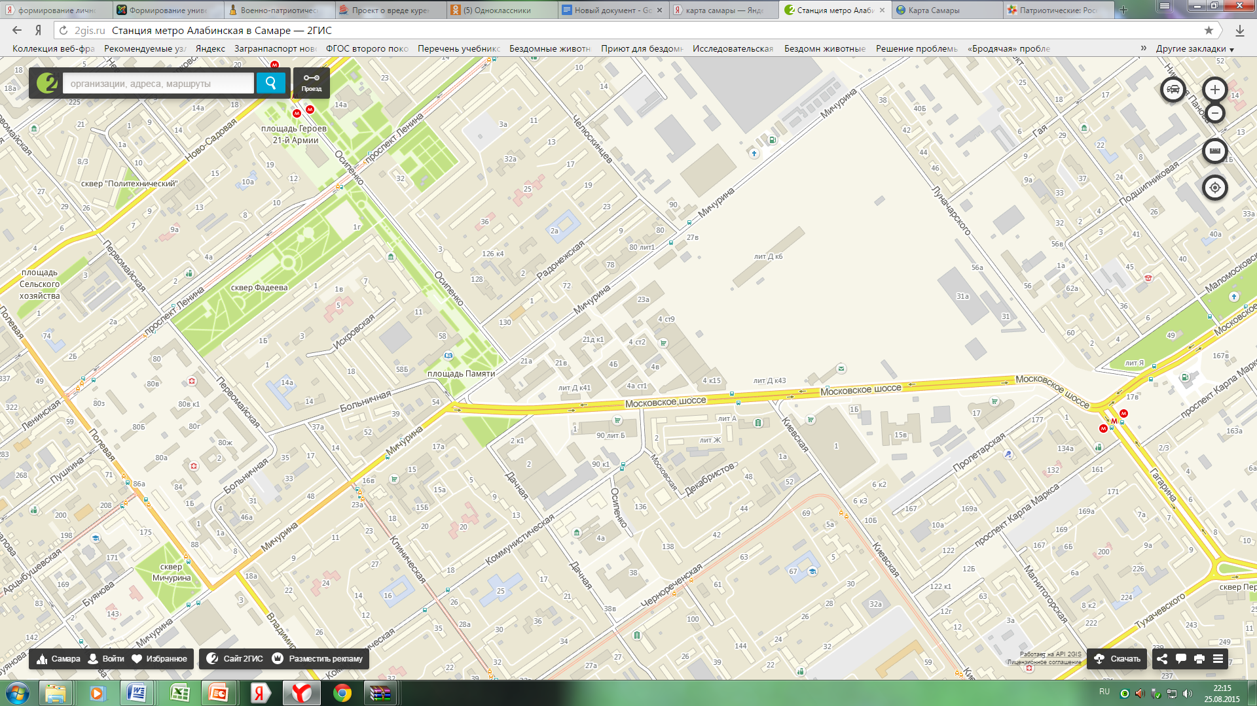
Кроме того, в приведенном выше фрагменте урока задания направлены на развитие следующих видов УУД:
- познавательных (сравнение, нахождение закономерностей, обоснование, выделение главного), информационных (воспроизведение содержания учебного материала, применение в нестандартной ситуации, работа с картами);
- регулятивных (выполнение пошаговых действий, оценка своей пошаговой деятельности);
- коммуникативных умений (развитие монологической и внутренней речи).
В последние годы вследствие кризисных явлений в социально-экономической, политической и культурной сферах общественной жизни произошел спад в процессе воспитания подрастающего поколения. Вопрос о патриотизме становится сегодня особенно актуальным, ибо без патриотизма вообще не может быть никакого духовного становления личности. Личность – это человек, развившийся в лоне истории и культуры своего народа. Человек вне патриотизма – это и человек вне истории, вне духовного бытия, то есть человек, лишенный человеческих свойств. Значит, без патриотизма можно воспитать лишь получеловека, недочеловека. И, как показывает опыт, даже такой абстрактный предмет, как математика, может способствовать воспитанию личности человека и гражданина.

